**GUÍA PL/SQL Nº6**

**MANEJO DE EXCEPCIONES**

**Ud. ha sido favorecido para viajar como alumno de intercambio a Estados Unidos en donde, debido a los conocimientos que posee en PL/SQL, efectuará su práctica profesional en el departamento de informática de la empresa Transnacional FOREVER TOP y será parte del equipo desarrollador del nuevo sistema de remuneraciones que deben implementar.**

**En una entrevista con el ingeniero a cargo, se le explicó que su labor será desarrollar las rutinas que permitan satisfacer los requerimientos planteados en cada caso.**

**NOTA: Los ejercicios deben ser desarrollados utilizando las tablas del esquema hr de la Base de Datos. Además debe ejecutar el archivo script_creacion_tablas_guía_PLSQL_N°6.sql para crear las tablas en el esquema hr y que son utilizadas en los procesos que debe construir para solucionar los requerimientos planteados en los casos 2 y 3.**

**1.-** En el nuevo sistema que se desarrollará, el departamento de personal requiere poder contar con una opción para efectuar el ingreso de los nuevos empleados a la empresa la cual se implementará a través de un procedimiento almacenado. En esta primera etapa y para efectos de pruebas, se requiere que Ud. construya un bloque PL/SQL Anónimo que permita efectuar ingreso de nuevos empleados de acuerdo a las siguientes especificaciones:

* Simular la solicitud de los datos del nuevo empleado a través del uso de variables de sustitución.
* Controlar las excepciones de:
  + Inserción de clave primaria duplicada.
  + Inserción de valor nulo en una columna definida como obligatoria.
  + Inserción de un valor en una columna definida como clave foránea y que no existe como clave foránea.
  + Inserción de un salario mayor a 24000.
* Los errores se deben grabar en una tabla con la siguiente estructura:

|  |  |  |
| --- | --- | --- |
| **NOMBRE DE COLUMNA** | **TIPO DE DATO** | **INFORMACIÓN QUE ALMACENARÁ** |
| SEC_ERROR | Numérico de largo 5 (obligatorio) | Clave primaria de la tabla que corresponde a un número correlativo asignado al momento de grabar una fila. |
| ID_EMPLEADO | Numérico de largo 5 (obligatorio) | Identificación del nuevo empleado que presentó el error el momento de insertar los datos. |
| MENSAJE | Caracter de largo variable de largo 100 (obligatorio) | Mensaje que detalle el error producido al insertar el nuevo empleado. |

* Efectuar las siguientes pruebas de su bloque con los datos indicados:
  + **PRUEBA 1:** 100,'JUAN','PÉREZ','JPEREZ',1245789,'17/01/2014','AD_PRES',2500,NULL,101,90
  + **PRUEBA 2:**

666,'JUAN','PÉREZ','JPEREZ',1245789,'17/01/2014','AD_PRES',2500,NULL,101,99

* + **PRUEBA 3:**

777,'JUAN',NULL,'JPEREZ',1245789,'17/01/2014','AD_PRES',2500,NULL,101,90

* + **PRUEBA 4:**

888,'JUAN','PÉREZ','VPATABAL',1245789,'17/01/2014','AD_PRES',24001,NULL,101,90

* Después de efectuar todas las pruebas, la tabla que construyó para almacenar los errores que el bloque debe controlar debería tener los siguientes datos:

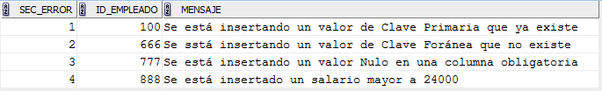

**2.-** La Gerencia tiene por política aumentar anualmente los salarios de los empleados que poseen un salario igual o inferior a 4500. Por esta razón, en el nuevo sistema de remuneraciones se desea contar con información anticipada de cuánto significa en gasto para la empresa el aumento anual de los salarios de estos empleados. Su tarea, por ahora, será simular este proceso a través de un bloque PL/SQL Anónimo para entregar esta información cada vez que sea requerida por la Gerencia. Las especificaciones entregadas por el jefe de proyecto son:

* Por cada empleado procesado, se deberá calcular su aumento de salario (que corresponde a un 80%, 60%, 40% y 10% de su salario actual) de acuerdo a los tramos existentes en tabla RANGO_AUMENTO:

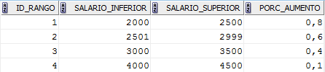

* Si el salario del empleado no existe en la tabla RANGO_AUMENTO, se debe insertar en tabla ERRORES_AUMENTO_SALARIO la identificación del empleado y un mensaje de error.
* Si el salario del empleado existe en la tabla RANGO_AUMENTO, se debe calcular el aumento y salario aumentado e insertar los valores requeridos en tabla AUMENTO_SALARIO.
* Al ejecutar el bloque, los resultados deberían ser los que se muestran en el ejemplo:

**TABLA AUMENTO_SALARIO**

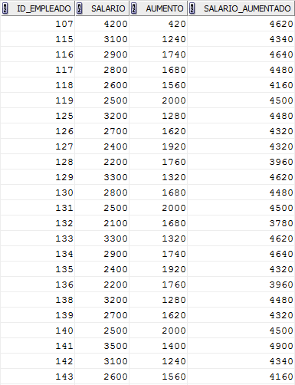

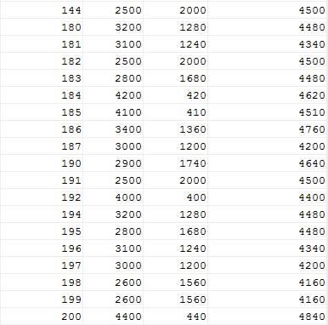

**TABLA ERRORES_AUMENTO_SALARIOS**

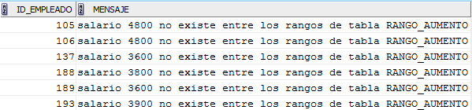

**3.-** El desarrollar que tenía a cargo construir el nuevo proceso de cálculo de remuneraciones para el nuevo sistema sufrió un accidente y estará con licencia por 3 meses. Debido a la puesta en marcha del sistema debe ser a más tardar en dos meses más, se le ha transferido esta tarea a Ud. Para ello, su jefe le ha entregado las especificaciones que de detallan a continuación y el siguiente Modelo que deberá utilizar para el desarrollo del proceso:

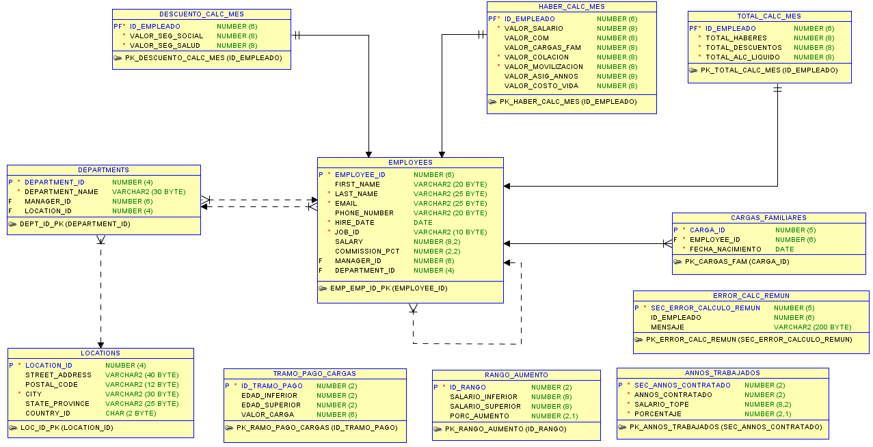

**3.1.- REGLAS DEL NEGOCIO:** De acuerdo a las entrevistas efectuadas a los usuarios, se lograron identificar las siguientes reglas del negocio:

* El **valor de la Asignación por Carga Familiar**, corresponde a un monto fijo según la edad de la carga, la que por políticas de la empresa se calcula sólo considerando el año actual y el año de nacimiento de la carga.

La asignación es un monto fijo de acuerdo a los tramos de edad almacenados en la tabla **TRAMO_PAGO_CARGAS**:

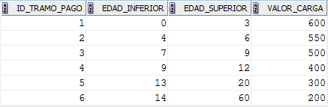

* El **valor de Colación y Movilización** son montos fijos de $700 y $300 respectivamente.
* Existe el pago mensual de una **Asignación Especial** para los empleados que llevan trabajando en la empresa más de 9 años y cuyo salario es menor o igual a 10000 que corresponde a un porcentaje del salario del empleado (sin considerar asignaciones especiales) de acuerdo a los tramos existentes en la tabla ANNOS_TRABAJADOS:

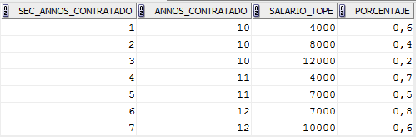

* El **valor de la Comisión** corresponde al salario del empleado (sin considerar asignaciones especiales) multiplicado por el porcentaje de comisión que se le haya asignado al empleado. Se debe considerar que no todos los empleados poseen un porcentaje de comisión asignado.
* A los empleados que trabajan en un departamento ubicado en otro país que no sea Estados Unidos (US) se les paga una asignación especial de **Costo de Vida** de acuerdo a lo siguiente:
  + Si el departamento se encuentra ubicado en Alemania su asignación corresponderá al 80% de su salario (el salario sin considerar asignaciones).
  + Si el departamento se encuentra ubicado en Canadá la asignación corresponde al 50% de su salario (el salario sin considerar asignaciones).
  + Para los otros países la asignación corresponde al 30% de su salario (el salario sin considerar asignaciones).
* El descuento de **Seguro Social** corresponde por ley al 6,2% del salario + valor comisión del empleado.
* El descuento de **Seguro de Salud** corresponde al 1,45 % del salario + valor comisión del empleado.
* El valor **total de haberes** corresponde a: salario + comisión + valor cargas familiares + colación + movilización + asignación especial + costo de vida.
* El valor **total de descuentos** corresponde a: descuento seguro social + descuento seguro salud.
* El **salario líquido** del empleado corresponde a: valor total de haberes - valor total de descuentos.

**3.2.- ESPECIFICACIONES DEL PROCESO**

* Controlar los errores que sean necesarios para asegurar que se procesen todos los empleados. Los errores se deben grabar en una tabla ERROR_CALC_REMUN la cual debe detallar la identificación del empleado y el tipo de error que se produjo.
* Todos los cálculos deben ser redondeados en valores enteros.
* Los haberes calculados de los empleados cada mes se deben almacenar en la tabla HABER_CALC_MES.
* Los descuentos calculados de cada empleado se deben almacenar en la tabla DESCUENTO_CALC_MES.
* Los valores totales se deben almacenar en la tabla TOTAL_CALC_MES.
* Al finalizar el proceso de cálculo de remuneraciones, las tablas deberían contener los datos que se muestran en el ejemplo:

**TABLA HABER_CALC_MES**

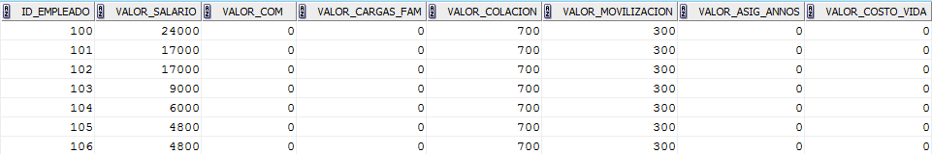

**………………………………………………………………………………………………………………………………………………………………………………………………………………………………………………………………………………………………………………**

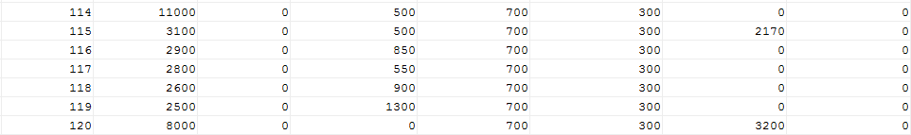

**………………………………………………………………………………………………………………………………………..............................................................................................................................................................................................................................................................**

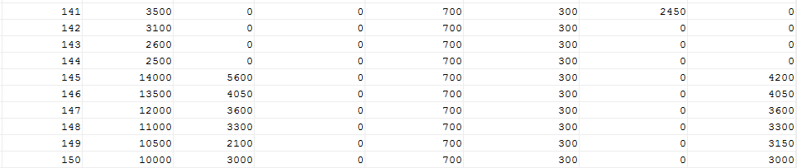

**…………………………………………………………………………………………………………………………………………………………………………………………………………………………………………………………………………………………………..…………..**

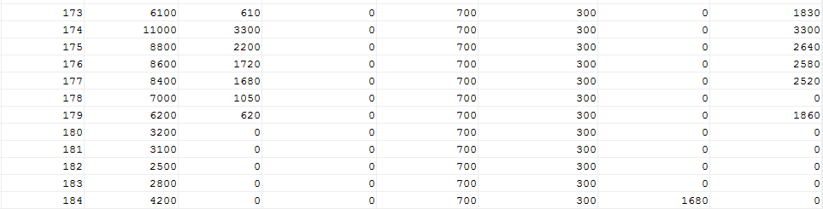

**………………………………………………………………………………………………………………………………………………………………………………………………………………………………………………………………………………………………………………**

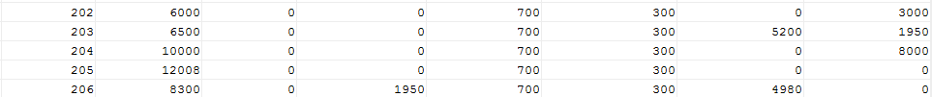

**TABLA DESCUENTO_CALC_MES**

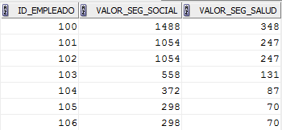

**……………………………………………………………………….**

**……………………………………………………………………….**

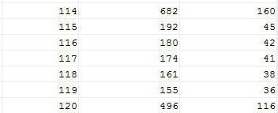

**……………………………………………………………………….**

**……………………………………………………………………….**

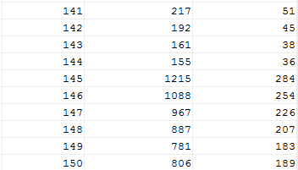

**………………………………………………………………………**

**……………………………………………………………………….**

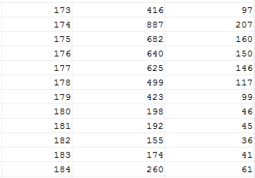

**……………………………………………………………………….**

**……………………………………………………………………….**

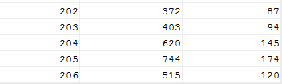

**TABLA TOTAL_CALC_MES**

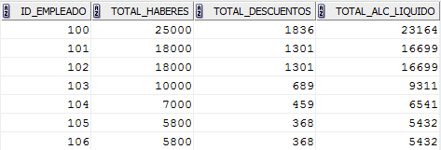

**……………………………………………………………………..……………………….**

**…………………………………………………………………………………………..….**

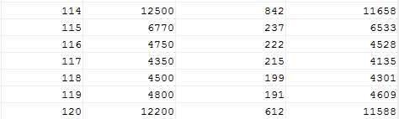

**………………………………………………..…………………………………………….**

**……………………………………………………………..……………………………….**

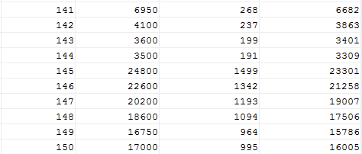

**………………………………………..…………………………………………………….**

**………………………………………………………………………..…………………….**

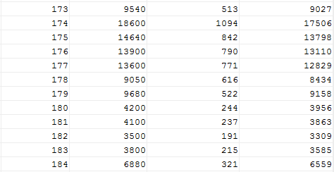

**………………………………………………..…………………………………………….**

**………………………………………………………………………..…………………….**

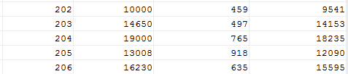

**TABLA ERROR_CALC_REMUN**

